День словаря -2021
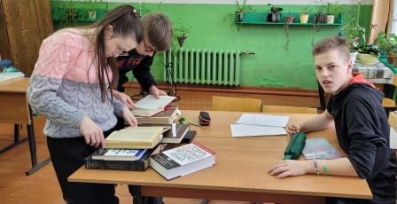
Традиционно 22 ноября в нашей стране отмечается День словаря, приуроченный ко дню рождения В.И.Даля — автора знаменитого толкового словаря и великого популяризатора русского языка. Каждый год в нашей щколе проводятся разнообразные мероприятия, посвящённые этому празднику. Вот и нынешний не стал исключением! Ребята 10 и 11 классов участвовали в квесте «Слово за слово» и прошли 5 этапов, на которых решали задачи по этимологии, фразеологии, знакомились с памятниками, вспоминали имена писателей и, конечно, проявляли смекалку и сообразительность.

А в конце попали на улицу Советскую города Екатеринбурга, где в 2019 году открыли памятник «Толковому словарю живого великорусского языка В.И.Даля» и посмотрели видеоролик о появлениии этого необычного арт-объекта. А ещё 11 класс успешно отгадывал кроссворд «Неологизмы 21-го века».
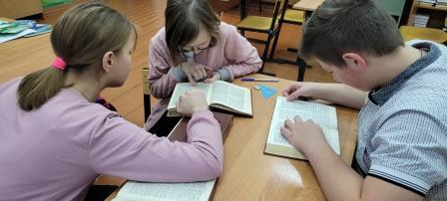
В 7 и 8 классах проводилась библиографическая игра «За далью — Даль» по Толковому словарю В.И.Даля. Ребят ждали очень непростые, но интересные вопросы: «От каких пчел бывает каменный мёд?», «Что такое «ивень»? , «От какого слова произошло имя Кащея Бессмертного?», «Какой месяц в старину называли травнем?» и множество других. Пришлось подумать и над народными загадками, вспомнить пословицы, огромное количество которых было собрано великим знатоком языка.

В очередной раз все мы убедились, насколько богат наш родной язык, как много значит бесценная работа В.И.Даля — великого собирателя русских слов, пословиц, поговорок, загадок. Надеемся, что словарный запас ребят немного пополнился и старыми словами, и неологизмами. А прежде чем употреблять в своей речи то или иное слово или словосочетание, они будут стараться точно знать его значение, и в этом им посодействуют лучшие помощники – словари!

